Домашняя работа
№1.
Автомобиль двигался равномерно и прямолинейно со скоростью 36 $\frac{км}{ч}$. Построить графики пути и скорости и найти по ним путь автомобиля за 5 с движения.
№2. Определите по графику путь пройденный телом за 20 с движения.
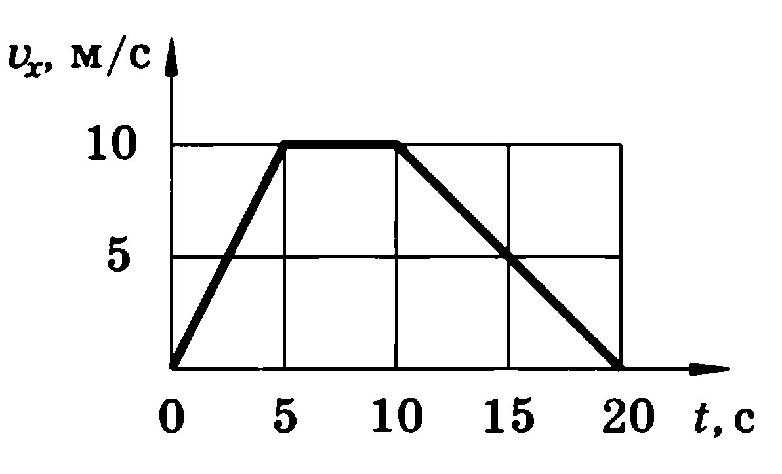
ϑ
Напоминание! (Пройденный путь равен площади фигуры под графиком)

